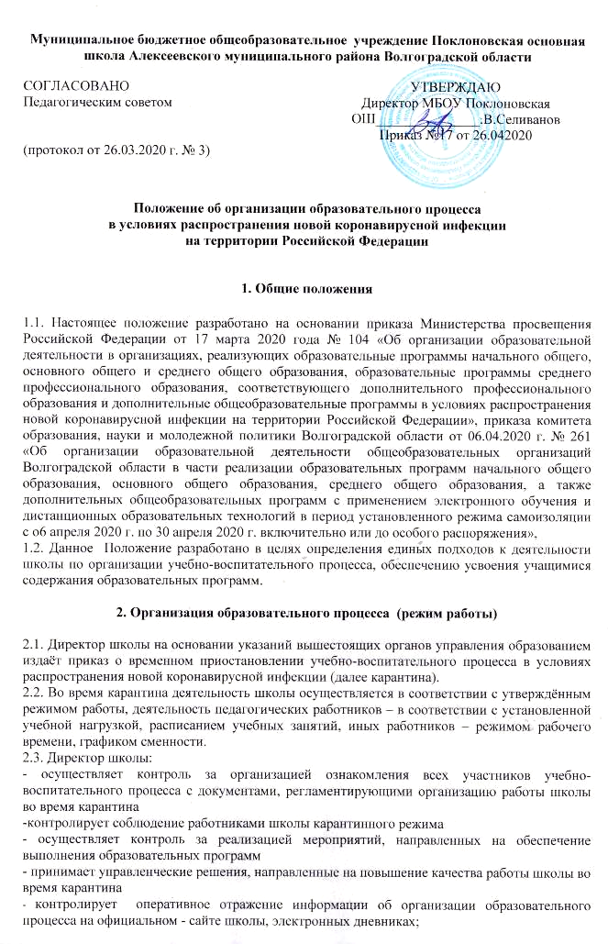
-организует разработку мероприятий, направленных на обеспечение выполнения образовательных программ учащимися; определяет совместно с педагогами систему организации учебной деятельности с учащимися во время карантина: виды, количество работ, форму обучения (дистанционная, самостоятельная и др.), сроки получения заданий учащимися и предоставления ими выполненных работ, сроки размещения информации на сайте школы;
-осуществляет информирование всех участников учебно-воспитательного процесса (педагогов, учащихся, родителей (законных представителей), иных работников школы об организации работы во время карантина, в том числе через сайт школы, через все доступные информационные каналы, в том числе электронные дневники;
- осуществляет контроль за корректировкой календарно-тематического планирования рабочей программы педагогами школы;
- организует использование педагогами дистанционных форм обучения, осуществляет методическое сопровождение и контроль за внедрением современных педагогических технологий, методик, направленных на увеличение резервных часов, с целью реализации в полном объёме образовательных программ;
- осуществляет мониторинг применения электронного обучения и дистанционных образовательных технологий педагогами школы;

2.4. Педагоги, выполняющие функции классных руководителей:
- проводят разъяснительную работу с родителями (законными представителями), доводят информацию через личное сообщение по домашнему (мобильному) телефону, через все доступные информационные каналы, в том числе электронные дневники, группы родительских мессенджеров;
- доводят информацию до учащихся и их родителей (законных представителей) о заданиях с целью выполнения программного материала в дистанционном режиме
- информирует родителей (законных представителей) об итогах учебной деятельности их детей во время карантина, с применением дистанционных форм обучения и самостоятельной работы учащихся.

3. Организация педагогической деятельности

3.1. Продолжительность рабочего времени педагогов во время карантина определяется директором школы.
3.2. С целью прохождения образовательных программ в полном объёме учащимися педагоги применяют разнообразные формы домашней самостоятельной работы, дистанционные формы обучения. Информация о применяемых формах работы, видах самостоятельной работы доводится педагогами, классными руководителями до сведения учащихся, их родителей (законных представителей).
3.3. Учитель-предметник организует образовательный процесс через следующие формы:
3.3.1. дистанционную форму обучения (Интернет (учебные платформы), «Сетевой город (Электронный дневник)», др.), которая предполагает следующие основные виды учебных занятий:
- по электронной почте: краткий теоретический материал, литература для изучения материала, задания для самостоятельной работы, контрольные работы;
3.3.2. индивидуальные и групповые консультации учащихся в дистанционном режиме (электронная почта, по телефону, др.);
3.4. Самостоятельная работа учащихся во время карантина оценивается.
3.5.Самостоятельная деятельность учащихся во время карантина может быть оценена педагогами только в случае достижения положительных результатов.
3.6. По темам и заданиям, вызвавшим затруднения учащихся при самостоятельном изучении, учителем проводится корректировка после выхода с карантина, пробелы устраняются через индивидуальную работу с учащимися.

4. Деятельность учащихся вовремя карантина

4.1. Во время карантина учащиеся не посещают школу
4.2. Учащиеся самостоятельно выполняют задания, изучают указанные темы с целью прохождения материала, в том числе с применение дистанционных технологий.
4.3. Учащиеся предоставляют выполненные во время карантина задания в соответствии с требованиями педагогов.
4.4. Родители обучающихся (законные представители)
имеют право:
- получать от классного руководителя информацию о карантинном режиме
- получать информацию о полученных заданиях и итогах учебной деятельности своих детей во время карантина, с применением дистанционных технологий
обязаны:
- осуществлять контроль выполнения их ребёнком карантинного режима
-осуществляют контроль выполнения домашних заданий во время карантина с применением дистанционных технологий

5. Ведение документации
5.1.Педагогами проводится корректировка календарно-тематического планирования (при необходимости) и делается отметка в соответствии с требованиями оформления календарно-тематического планирования, установленными общеобразовательным учреждением. В случае невозможности изучения учебных тем обучающимися самостоятельно, учитель-предметник может организовать прохождение материала (после отмены карантинных мероприятий) при помощи блочного подхода к преподаванию учебного материала, о чём делается специальная отметка в календарно-тематическом планировании « Учебные занятия приостановлены в связи с приказом № от…».
5.2. Согласно расписанию занятий во всех видах журналов (классных, электронном журнале) заполняются даты, в графе «Что пройдено на уроке» педагогом делается запись темы учебного занятия в соответствии с изменениями, внесенными в календарно-тематическое планирование.
5.3. Тема контрольной, практической, лабораторной работы и др., не требующей проведения непосредственно на учебных занятиях, записывается в журнал в соответствии с изменениями, внесенными в календарно-тематическое планирование.
5.4. Отметка учащемуся за работу, выполненную во время карантина, выставляется в графу журнала, соответствующую теме учебного задания.
5.5. В журнале в разделе «Сведения о количестве уроков, пропущенных учащимися»
делается запись «Учебные занятия приостановлены с ______ по ______, приказ № ____ от «____» ____ 20… года».

6. ОТВЕТСТВЕННОСТЬ ШКОЛЫ И РОДИТЕЛЕЙ (ЗАКОННЫХ ПРЕДСТАВИТЕЛЕЙ) УЧАЩИХСЯ
6.1. За выполнение заданий и ликвидацию задолженностей (при наличии) по учебным
предметам ответственность несут родители (законные представители).
6.2. Учащихся, выполнявших задания и не усвоивших пройденный учебный материал, учитель-
предметник приглашает на индивидуальные или групповые консультации для ликвидации
пробелов.
6.3. Независимо от количества карантинных, других дней приостановления учебных занятий в
учебном году Школа несет в установленном законодательством РФ порядке ответственность за
реализацию в полном объеме образовательных программ в соответствии с учебным планом и
графиком учебного процесса, за качество образования своих выпускников, за выполнение
федеральных государственных образовательных стандартов.

7 ТЕХНИЧЕСКОЕ ОБЕСПЕЧЕНИЕ ИСПОЛЬЗОВАНИЯ ДИСТАНЦИОННЫХ
ОБРАЗОВАТЕЛЬНЫХ ТЕХНОЛОГИЙ
7.1. Учебный процесс с использованием дистанционных образовательных технологий в Школе
обеспечивается следующими техническими средствами: - компьютерными классом, АРМ
учителя;
- программным обеспечением для доступа к локальным и удаленным серверам с учебной
информацией и рабочими материалами для участников учебного процесса;
- локальной сетью с выходом в Интернет, с пропускной способностью, достаточной для
организации учебного процесса и обеспечения оперативного доступа к учебно-методическим
ресурсам.
7.2. Техническое обеспечение учащегося с использованием дистанционных образовательных
технологий, в период длительной болезни или при обучении на дому. Учащиеся дома должны
- персональный компьютер с возможностью воспроизведения звука и видео;
- канал подключения к Интернет.
8 ЗАКЛЮЧИТЕЛЬНЫЕ ПОЛОЖЕНИЯ
8.1. Вопросы, не урегулированные настоящим Положением, подлежат урегулированию в
соответствии с действующим законодательством РФ, Уставом Школы и иными локальными
нормативными актами Школы
8.2. Настоящие Положение действительно до принятия нового положения.

